Министерство науки и высшего образования Российской Федерации

Федеральное государственное бюджетное образовательное учреждение

высшего образования

«Вятский государственный университет»

Колледж ВятГУ

**ОТЧЕТ**

**ПО ДОМАШНЕЙ КОНТРОЛЬНОЙ РАБОТЕ №5**

**«ИССЛЕДОВАНИЕ АЛГОРИТМОВ СОРТИРОВКИ»**

**ПО ДИСЦИПЛИНЕ «ОСНОВЫ АЛГОРИТМИЗАЦИИ И ПРОГРАММИРОВАНИЯ»**

Выполнил: студент учебной группы

ИСПк-204 – 52 - 00

Седов Павел Алексеевич

Преподаватель:

Сергеева Елизавета Григорьевна

Киров

2022

В отчете должны отображаться:

1. Цель контрольной работы
2. Формулировка задания (с вариантом)
3. Схема алгоритма с комментариями
4. Код программы
5. Результат выполнения программы
6. Вывод
7. Цель контрольной работы:

Освоить принципы работы в графическом режиме; получить базовые навыки взаимодействия с графическими примитивами.

1. Формулировка задания (с вариантом):

Вариант 17:

1. Реализовать сортировку данных с помощью вставок.
2. Реализовать сортировку данных с помощью поразрядного алгоритма.
3. В обоих случаях необходимо предусмотреть возможность изменения компаратора (реализация компаратора в виде передаваемой в подпрограмму функции).
4. Считывание и вывод данных необходимо производить из текстового файла.
5. Для демонстрации работы программных реализаций
6. Схема алгоритма с комментариями:

Разрешили не делать

1. Код программы

Задание 1-5:

**uses** Crt, System;

**var**

mas, mas1: **array** [1..10000] **of** integer;

n, t, j, i: integer;

f: **file of** integer;

fin: text;

star, stop, star1, stop1: integer;

**var**

l: byte;

**function** vibor(**var** v: byte): byte;

**begin**

writeln('Сотрировку вставок - 1');

writeln('Сотрировку поразрядам - 0');

Write('Выберите вариант: ');

readln(v);

vibor := v;

**end**;

**var**

l1: byte;

**function** viborl(**var** v1: byte): byte;

**begin**

writeln('Сотрировать по возростанию - 1');

Write('Сотрировать по убыванию - 0 ');

Write('Выберите вариант: ');

readln(v1);

viborl := v1;

**end**;

**function** sortV: integer;//Сотрировка ВСТАВКАМИ по возростанию

**var**

i, j: integer;t: integer;

**begin**

**for** i := 1 **to** n **do**

**begin**

t := mas[i];

j := i - 1;

**while** (j >= 1) **and** (mas[j] > t) **do**

**begin**

mas[j + 1] := mas[j];

j := j - 1;

**end**;

mas[j + 1] := t;

**end**;

**for** i := 1 **to** n **do**

**begin**

reWrite(fin);

write(fin, mas[i]);

write(fin, ' ');

write(mas[i], ' ');

**end**;

close(fin);

**end**;

**function** sortVM: integer; //Сотрировка ВСТАВКАМИ по убыванию

**var**

i, j: integer;t: integer;

**begin**

**for** i := 1 **to** n **do**

**begin**

t := mas[i];

j := i - 1;

**while** (j >= 1) **and** (mas[j] < t) **do**

**begin**

mas[j + 1] := mas[j];

j := j - 1;

**end**;

mas[j + 1] := t;

**end**;

**for** i := 1 **to** n **do**

**begin**

reWrite(fin);

write(fin, mas[i]);

write(fin, ' ');

write(mas[i], ' ');

**end**;

close(fin);

**end**;

**function** SortP: integer; //Сортировка по разрядам

**var**

C: **array**[0..1000] **of** integer;

i, j: integer;{t:char;}

**begin**

**for** j := 0 **to** n **do**

C[j] := 0;

**for** j := 1 **to** N **do**

C[(mas[j] **mod** (t * 10)) **div** t] := C[(mas[j] **mod** (t * 10)) **div** t] + 1;

**for** j := 1 **to** 9 **do**

C[j] := C[j - 1] + C[j];

**for** j := N **downto** 1 **do**

**begin**

mas1[C[(mas[j] **mod** (t * 10)) **div** t]] := mas[j];

C[(mas[j] **mod** (t * 10)) **div** t] := C[(mas[j] **mod** (t * 10)) **div** t] - 1;

**end**;

**end**;

**begin**

Assign(f, 'F:\ДКР 5\Тест.txt');

Assign(fin, 'F:\ДКР 5\Тест1.txt');

reWrite(f);

reWrite(fin);

writeln('Введите количество переменных');

readln(n);

writeln('Введите переменные');

t := 1;

**for** i := 1 **to** n **do**

**begin**

readln(mas[i]);

write(f, mas[i]);

**end**;

writeln('Какую сортировку испльзовать?');

vibor(l);

**case** l **of**

1:

**begin**

viborl(l1);

**case** l1 **of**

1:

**begin**

star1 := DateTime.Now.Second;

star := DateTime.Now.MilliSecond;

sortV();

stop1 := DateTime.Now.Second;

stop := DateTime.Now.MilliSecond;

writeln('Программа выполнялась ', stop1 - star1, ' секунд ', abs(stop - star), ' милисекунду');

readln;

**end**;

0:

**begin**

star1 := DateTime.Now.Second;

star := DateTime.Now.MilliSecond;

sortVM();

stop1 := DateTime.Now.Second;

stop := DateTime.Now.MilliSecond;

writeln('Программа выполнялась ', stop1 - star1, ' секунд ', abs(stop - star), ' милисекунду');

readln;

**end**;

**end**;

**end**;

0:

**begin**

viborl(l1);

**case** l1 **of**

1:

**begin**

star1 := DateTime.Now.Second;

star := DateTime.Now.MilliSecond;

t := 1;

**for** i := 1 **to** n **do** //если по убыванию менять на for i:=n downto 1 do и b:=a;

**begin**

SortP;

mas := mas1;

t := t * 10;

rewrite(fin);

write(fin, mas[i]);

write(fin, ' ');

write(mas[i], ' ');

**end**;

close(fin);

stop1 := DateTime.Now.Second;

stop := DateTime.Now.MilliSecond;

writeln('Программа выполнялась ', stop1 - star1, ' секунд ', abs(stop - star), ' милисекунду');

readln;

**end**;

0:

**begin**

t := 1;

**for** i := n **downto** 1 **do** //если по убыванию менять на for i:=n downto 1 do и b:=a;

**begin**

SortP;

mas1 := mas;

t := t * 10;

rewrite(fin);

write(fin, mas[i]);

write(fin, ' ');

write(mas[i], ' ');

**end**;

close(fin);

stop1 := DateTime.Now.Second;

stop := DateTime.Now.MilliSecond;

writeln('Программа выполнялась ', stop1 - star1, ' секунд ', abs(stop - star), ' милисекунду');

readln;

**end**;

**end**;

**end**;

**end**;

**end**.

1. Результат выполнения программы

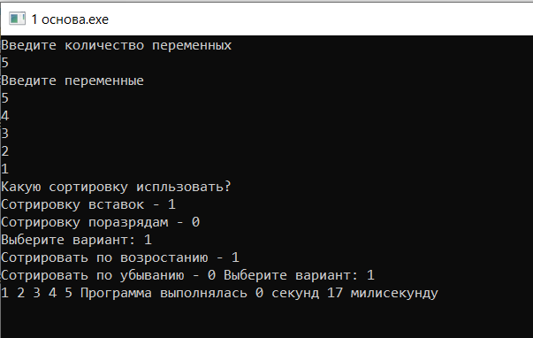

Рисунок 1 - Результат выполнения программы 1-5

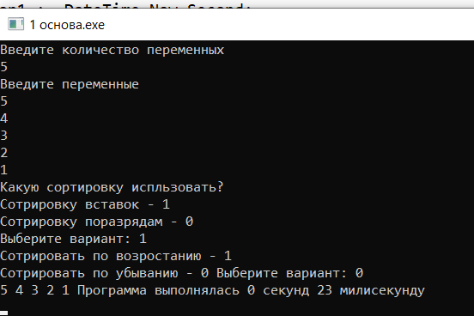

Рисунок 2 - Результат выполнения программы 1-5

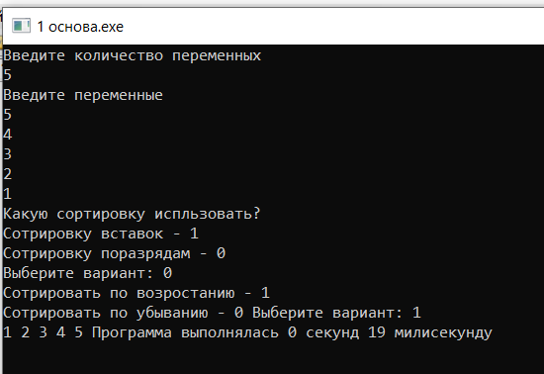

Рисунок 3 - Результат выполнения программы 1-5

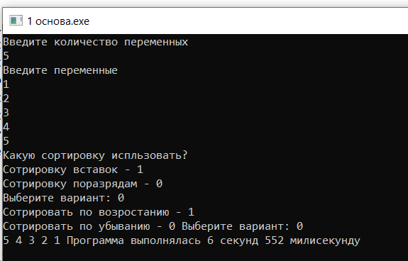

Рисунок 3 - Результат выполнения программы 1-5

1. Вывод

В этой работе было изучены сведения о наиболее известных алгоритмах сортировки, было изучено принципы работы с текстовыми файлами. Изучено как вычислять время работы сортировки с помощью System модуль.

Нужно было реализовать программу чтобы она сортировала по убыванию и по возрастанию двумя алгоритмами: алгоритмом вставки и алгоритмом поразрядной сортировки

В процессе написания программы возникли проблемы

* В создание поразрядного алгоритма сортировки: нельзя использовать тип char из - за этого нельзя сортировать отдельные символы. В этом типе сортировки можно использовать только тип integer и сортировать только числа.
* Нахождения примера алгоритма поразрядной сортировки так как у этого алгоритма есть два названия «цифровая сортировка» при этом алгоритм один и тот же.
* Нахождение модуля секундомера и создание его в силу ограниченного знания в этой области.